 | ^{R O M Â N I A}  ^{J U D E Ţ U L V A S L U I}  UNITATEA ADMINISTRATIV TERITORIALA ŞULETEA  Localitatea Şuletea, Tel: 0235 426784 / Fax: 0235 426860  e-mail: primariasuletea@yahoo.com | 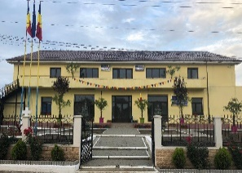
REGISTRATURĂ GENERALĂ:
NR .......................... / DATA .....................................

C E R E R E
PENTRU ATESTARE TEREN INTRAVILAN

DOMNULE PRIMAR

Subsemnatul(a) / SC ........................................................................................... cu domiciliul/sediul în
județul..........................................., municipiul/orașul/comuna ........................................., satul ,
sectorul ...................................., cod poștal ........................., str. ...............................................................................
nr. .............., bl. .............., sc. ............, et. ........., ap. ............, telefon/fax ,
e-mail ,

Vă rog să îmi eliberați o adeverință din care să reiasă că terenul în suprafață de m.p. conform
măsurătorile cadastrale, situat în comuna ........., satul ................................., strada
........................................................................, Nr. .............., Tarlaua ...................., Parcela ....................., Lotul
..................., satul..............................., comuna ..........., județul .........., identificat prin Nr. Cadastral(e)
.................................................., se află în intravilanul comunei Șuletea, județul Vaslui.

Prezenta adeverință îmi este necesară pentru O.C.P.I. ....... Anexez în copie următoarele documente :
□ C.I. / C.U.I. ;

- Acte de proprietate ;

- Schița cadastrală ;

- Extras de Carte Funciară actualizat la zi (valabil 30 de zile) ;

Vă mulțumesc,

Data .............................................. Semnătura .................................................

